

 |  |  |  |  |  | FORMULIR PENDAFTARAN
 |  |  |  |  |  | TURNAMEN PIALA PAHLAWAN
 |  |  |  |  |  | BIMAC DESA CITALANG
 |  |  |  |  |  | TAHUN 2018
 | Nama Tim |  |  |  | : ABIWA FC ~ B
 | Penanggung Jawab |  |  |  | : Dudung Patoni
 | Manajer |  |  |  | : Anto Siswanto
 | Pelatih |  |  |  | : Hendar Hidayat
 | Kontak Person |  |  |  | : 0812 8970 4838

No | Nama Pemain | Posisi | No Punggung | Pas foto 3X4
1. | Rizki/Iki | Gk |  | 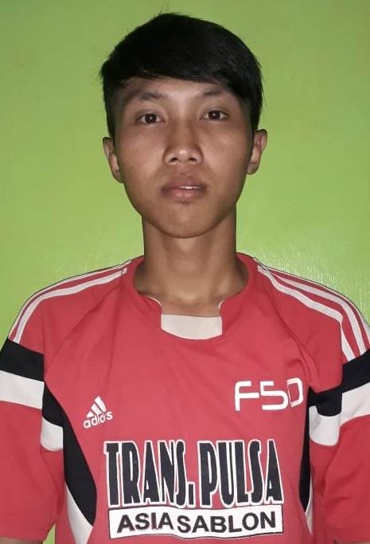
2. | Lukman | Bek |  | 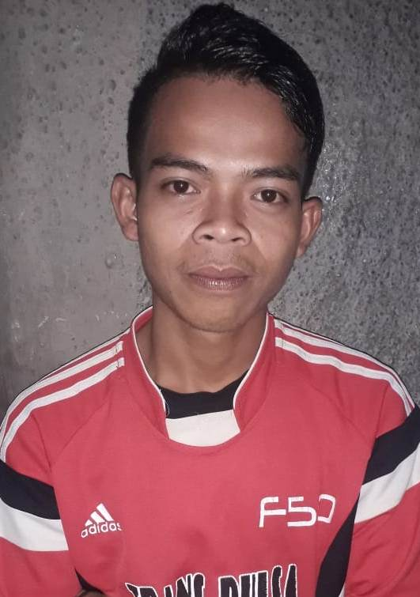
3. | Yandi / cireng | Bek |  | 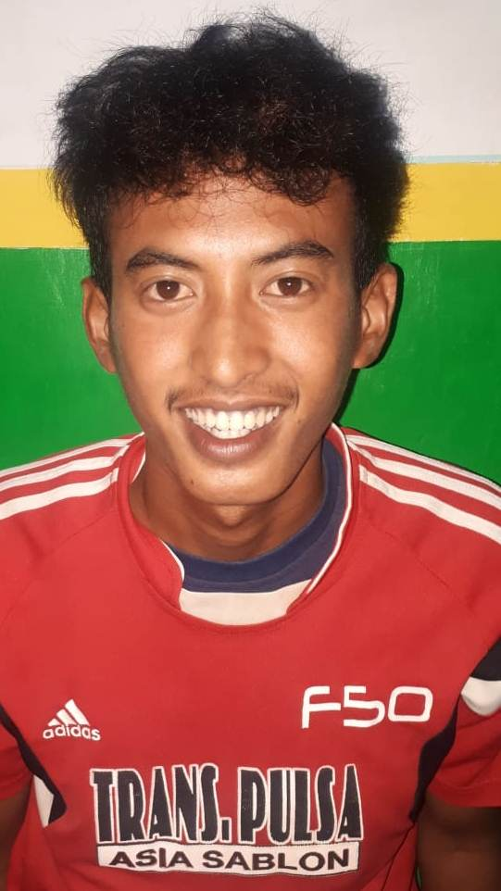
4. | Rizam | Bek |  | 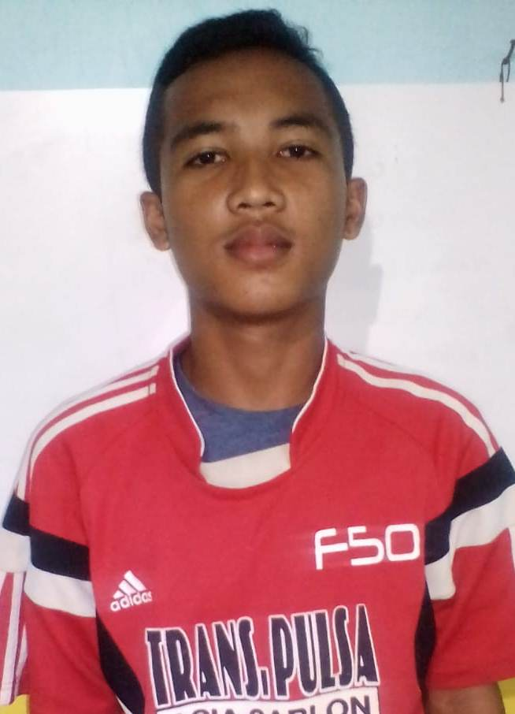
5. | Herman | Bek |  | 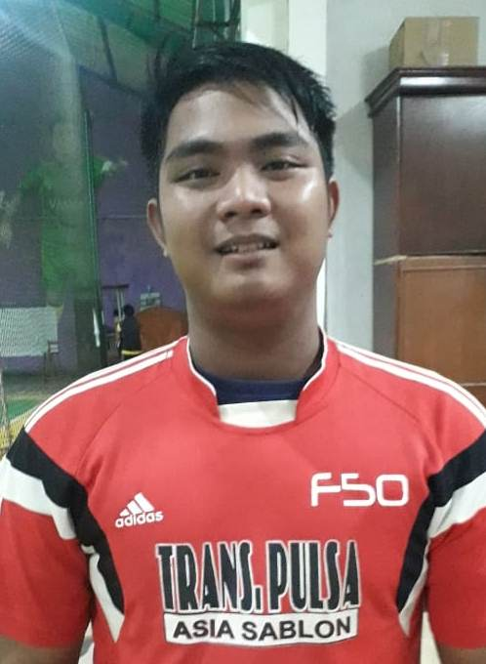
6. | Hendar | Gelandang |  | 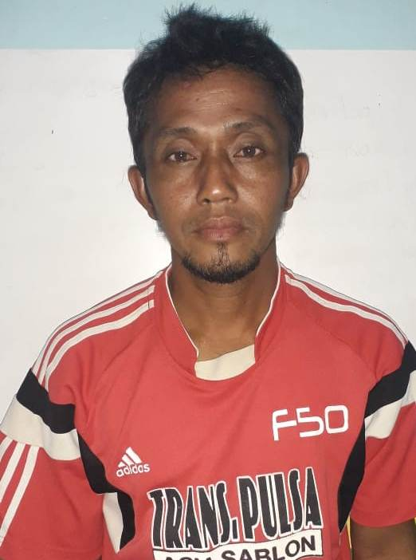
7. | Pandu | Gelandang |  | 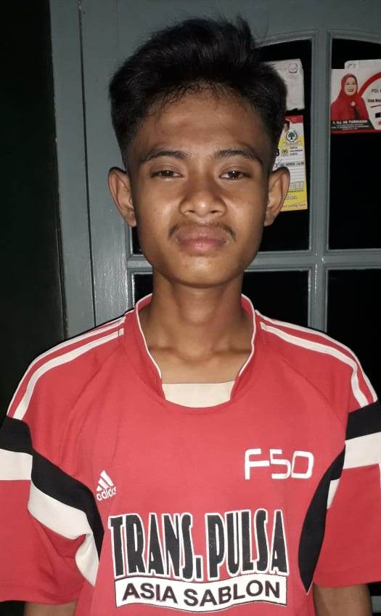
8. | Dika | Gelandang |  | 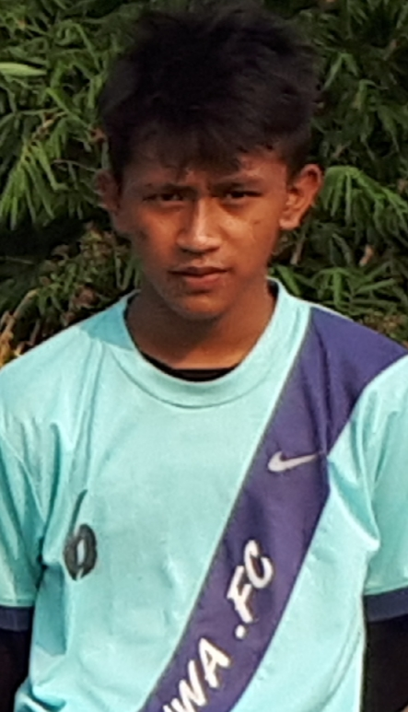
9. | Herman | Gelandang |  | 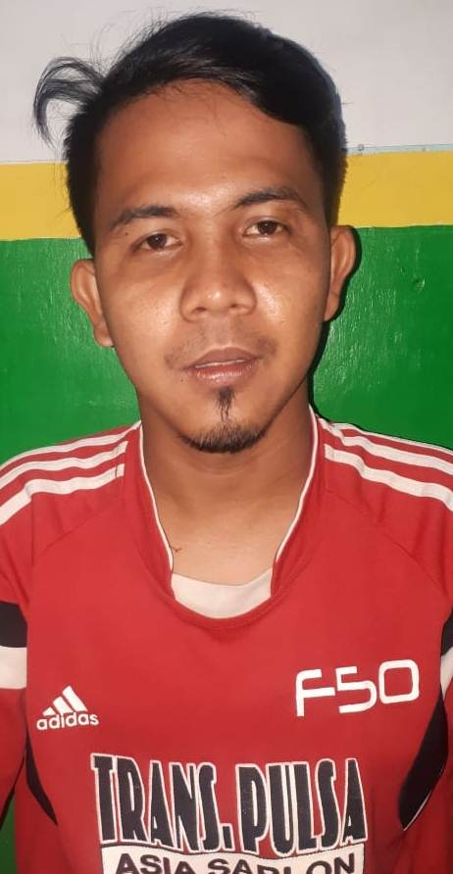
10. | Deni Suryana | Gelandang |  | 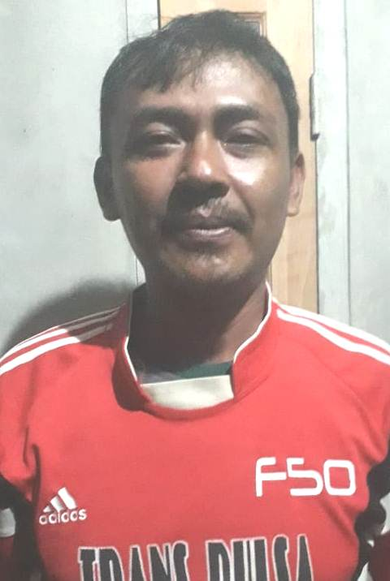
11. | Izul | Gelandang |  | 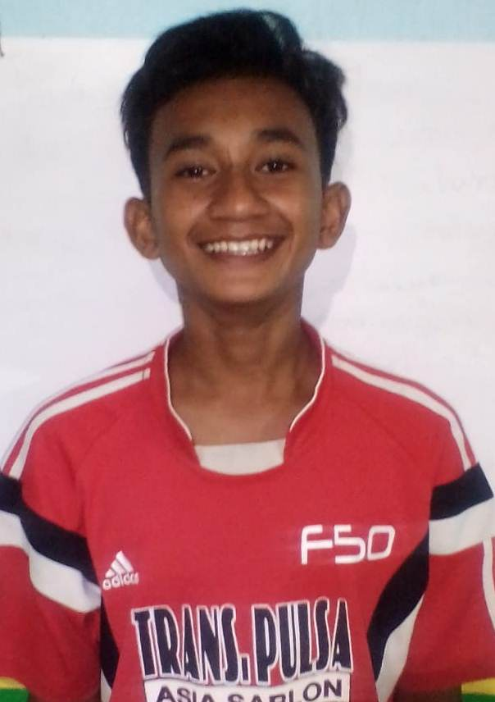
12 | Abang/ Obar | Gelandang |  | 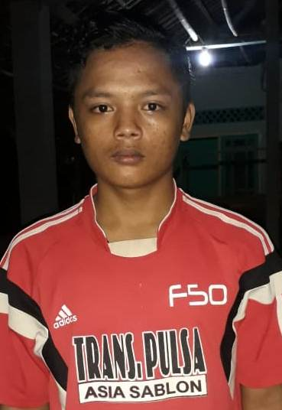
12 | Emul | Gelandang |  | 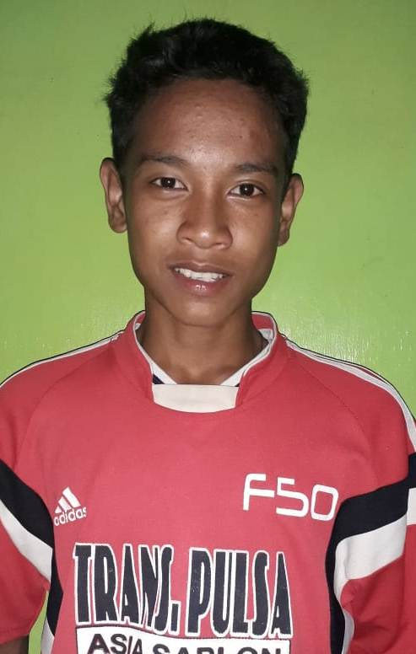
13 | Ahmad | Gelandang |  | 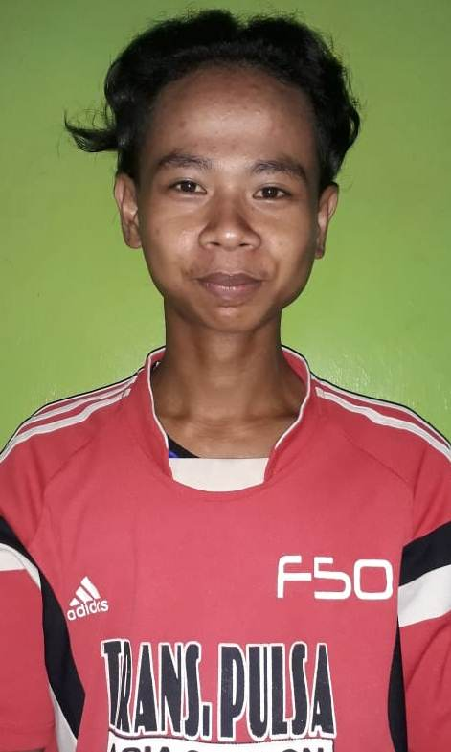
14 | Maulana | striker |  | 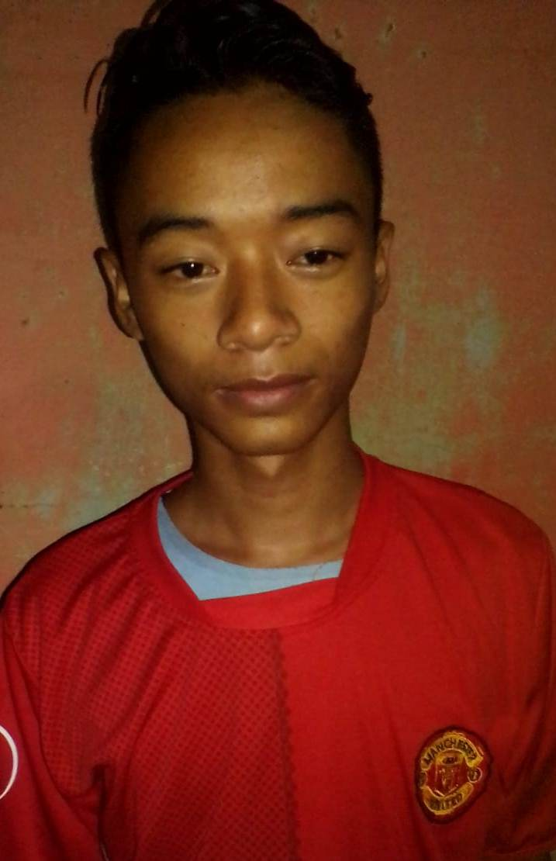
14. | Mulyana | stiker |  | 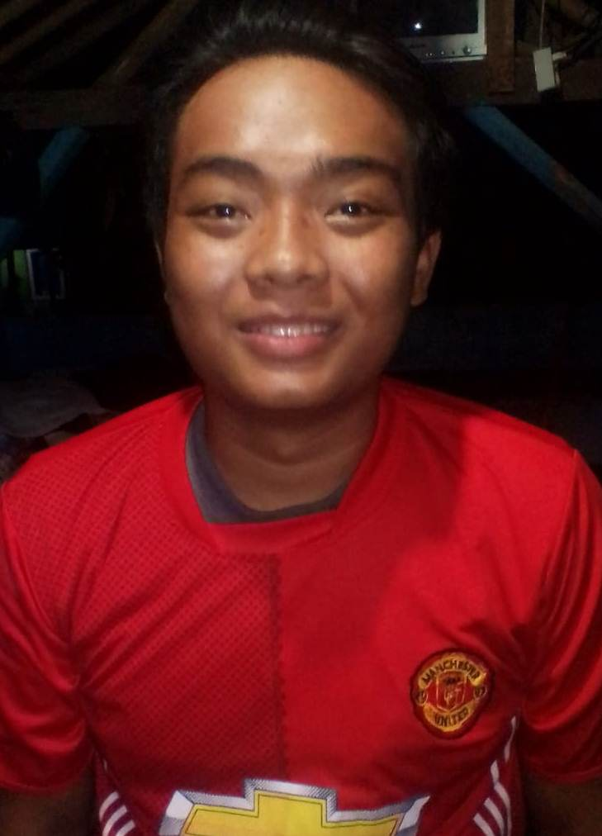

Purwakarta, 03 November 2018

Penggung Jawab, Manajer,

( Dudung Patoni ) ( Anto Siswanto )

Catatan :

- Mengisi SURAT PERNYATAAN bersedia mengikuti seluruh pertandingan Turnamen Piala Pahlawan BIMAC Desa Citalang Tahun 2018 dan bertanggung jawab terhadap Tim dan Pendukung;

- Melampirkan salinan KTP atau Kartu Keluarga Pemain;

- Melampirkan Pas Foto berwarna ukuran 3x4 cm;

- Membawa KTP atau Kartu Keluarga asli saat Screening;

SURAT PERNYATAAN

Kami yang bertanda tangan di bawah ini selaku Penanggung jawab dan Manajer Tim ABIWA FC ~ C, dengan ini menyatakan bersedia mengikuti seluruh

pertandingan Turnamen Piala Pahlawan BIMAC Desa Citalang Tahun 2018 sampai selesai dan bertanggung jawab terhadap ketertiban Tim dan Pendukung baik di dalam maupun di luar lapangan selama pertandingan berlangsung dengan tetap menjaga

sportivitas, fair-play, dan respect kepada seluruh komponen dan perangkat pertandingan.

Demikian surat pernyataan ini kami buat untuk dilaksanakan sebagaiman mestinya.

Purwakarta, 03 November 2018

Penanggung Jawab, ManaJer,

Materai 6000

( Dudung Patoni ) ( Anto Siswanto )

